3июня –Всемирный день окружающей среды
Сегодня в нашем лагере отмечался день окружающей среды. Работниками дома культуры для детей была проведена игровая программа «Зеленый мир» и проведена викторина «Защитники природы»
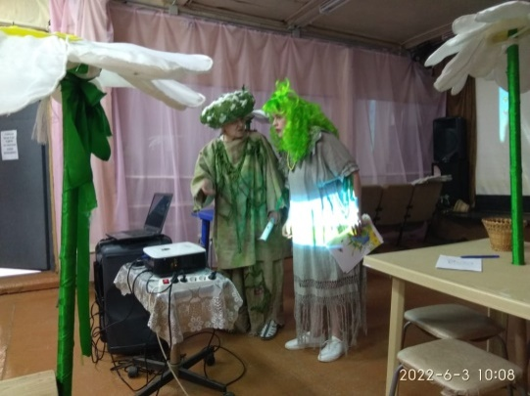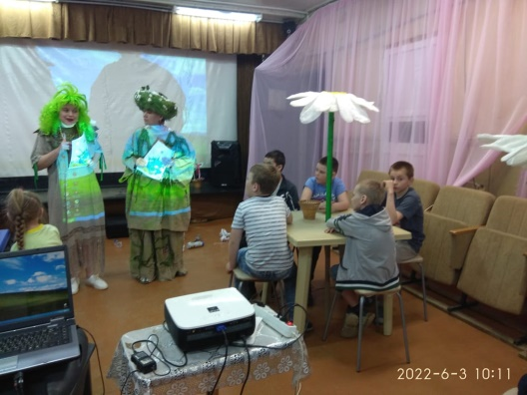

Воспитатели совместно с детьми показали театрализованную экологическую сказку «Дедушкин огород».
